Слет «Адал ұрпақ».

С цельювоспитания казахстанского патриотизма у подрастающего поколения, становления и развития высоконравственного , ответственного, инициативного и социально-компитентного гражданина и патриота 1 ноября 2017 года состоялся второй районный слет добровольных школьных клубов «Адал ұрпақ ». Открыла конкурс агитбригада «Совесть»Дома детского творчества (руководитель Кинжалинова С.А.).

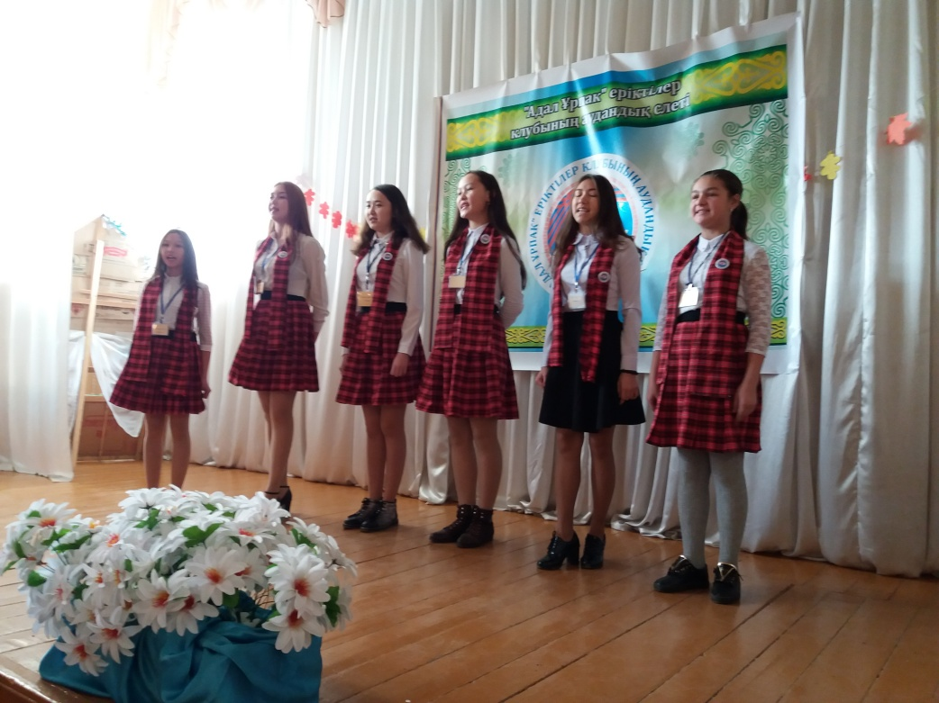

До начала мероприятия лидеры кружка провели игры на знакомство , тренинг «Адал бол!»

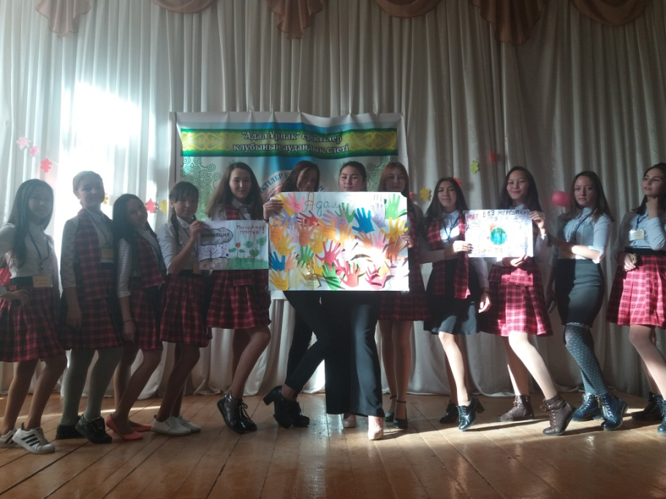

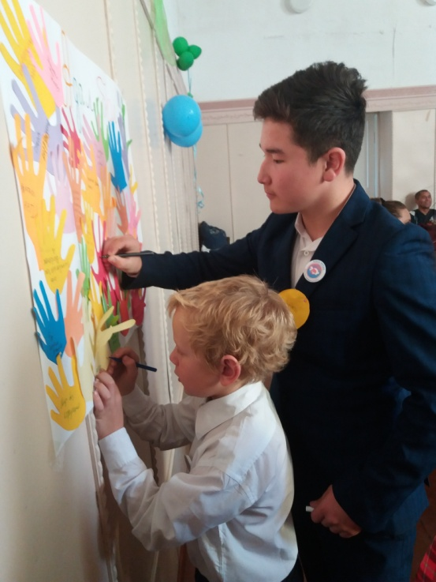

Конкурс состоял из трех этапов:

- представление команды (в виде театрализованного представления , агитбригады и др.)

-презентация отчет о проведенных мероприятиях за 2016-2017

-видеоролик – однодневная работа клуба «Адал Ұрпақ» .

Все участники очень ответственно отнеслись к данному мероприятию, зрители увидели и театрализованные представления, и выступления агитбригады . Очень насыщенны были презентации-отчеты и видеоролики. По итогам конкурса: 1 место- Айдабульская СШ, 2 место-Викторовская СШ,

3 место разделили – Березновская СШ и Кызылтанская СШ.